PREVENCIÓN DE LA VIOLENCIA ARMADA EN LA PROVINCIA DE BUENOS AIRES
Diagnóstico preliminar sobre las armas bajo custodia estatal
Programa Justicia y Seguridad Democrática
Comisión Provincial por la Memoria

Introducción
Este documento presenta un diagnóstico preliminar sobre las graves falencias existentes en la provincia de Buenos Aires en materia de control de las armas de fuego, municiones y otros materiales controlados, haciendo hincapié en las que se encuentran bajo custodia del Estado. Se trata de un problema de primer orden que tiene un alto impacto en la producción de violencia, ya que las fallas y omisiones de los distintos poderes del Estado en el registro y resguardo de las armas propician el desvío hacia el mercado ilegal y facilita el despliegue de prácticas policiales y judiciales ilegales.
La Comisión Provincial por la Memoria accedió a información oficial que constata la existencia, entre 2009 y 2014, de al menos 900 armaspertenecientes a la Policía de la provincia de Buenos Aires que se extraviaron, robaron o desviaron, entre otros supuestos. Sin dudas, se trata sólo de la punta del iceberg que da pie a diversas hipótesis: entre ellas, la incorporación de estas armas al mercado ilegal. Sin embargo, queda pendiente continuar explorando la verdadera dimensión de este problema si se tiene en cuenta el caudal de armas en poder del Servicio Penitenciario y las agencias de seguridad privada.
Es necesario limitar el acceso y la circulación de las armas de fuego porque su presencia agrava las consecuencias de todos los conflictos: incrementan la probabilidad de desenlaces fatales en las peleas vecinales, de tránsito, barriales, en los casos de violencia de género y familiar; además, aumentan el riesgo de muerte en los hechos delictivos, provocan accidentes y favorecen la letalidad de los intentos de suicidio. Entre 2008 y 2011, sólo en la provincia Buenos Aires murieron 4.596 personas por incidentes provocados por armas de fuego (suicidios, homicidios, accidentes o eventos de intención no determinada). Además, en los últimos años, fueron el medio con el que se cometieron el 60% de los homicidios dolosos en el territorio provincial.
El abordaje de este problema reclama el diseño de políticas específicas que reconozcan la complejidad de las causas y alcances de la violencia armada. Hasta la fecha, el gobierno de la provincia de Buenos Aires ha privilegiado un abordaje anacrónico y torpe del problema de las armas de fuego, basado centralmente en detenciones aleatorias mediante el control policial de personas armadas y la limitación de las excarcelaciones. La Comisión Provincial por la Memoria rechaza este enfoque del problema que, lejos de aportar soluciones, incrementa la violencia al propiciar la vulneración de derechos y generar condiciones de posibilidad para la ilegalidad y arbitrariedad policial y judicial. Además, este tipo de abordaje punitivista se desentiende de las armas secuestradas e incautadas que permanecen en dependencias policiales y judiciales que carecen de sistemas actualizados y confiables de registro y control. En estas condiciones las armas quedan expuestas a engrosar el mercado ilegal, retornar a los territorios y ser utilizadas en robos, amenazas o hechos de violencia de género y/o familiar.
La ausencia de control sobre las armas es otra de las aristas que expresa la ausencia de profesionalización con que operan las agencias policiales y judiciales, y constituye un factor que habilita la corrupción y el armado de causas. Las armas en poder y bajo custodia del Estado constituyen un problema que debe ser jerarquizado y que reclama políticas específicas. Se trata de una cuestión que atraviesa a todos los poderes del estado y que debe encararse prestando atención a sus distintas dimensiones. De modo preliminar, presentamos el siguiente diagnóstico sobre la problemática en la provincia de Buenos Aires.

- Armas de dotación de la Policía de la provincia de Buenos Aires
El adecuado registro, auditoría y control de las armas pertenecientes a la Policía de la provincia de Buenos Aires constituye una deuda impostergable. No existe un registro unificado sobre la cantidad de armas pertenecientes a esta institución. También hemos detectado serios déficits e incoherencias en los registros existentes. No se trata de un mero problema burocrático sino de la imposibilidad de desarrollar una política de control democrático de estos recursos públicos, cuya naturaleza reclama recaudos específicos. En este punto, la ley 14657 de régimen provincial de armas sancionada en diciembre de 2014 contiene un grave vacío, ya que no contempla las armas de la Policía bonaerense como objeto a ser controlado, desentendiéndose de la destrucción de excedentes y del control sobre sus arsenales y depósitos. Resulta particularmente grave la omisión respecto a la obligación de registrar las armas de los funcionarios públicos y del personal de agencias de seguridad privada mediante un banco de datos con identificación del arma y del usuario. La ausencia de control estatal sobre las armas bajo su custodia incluye varias dimensiones que es necesario subsanar y que enumeramos, a continuación, sin pretensiones de exhaustividad:
1.1. Falta de registros actualizados y sistemáticos sobre la cantidad y tipos de armas, municiones y materiales controlados en poder de la Policía de la provincia de Buenos Aires. Una arista de este problema se revela en la fragmentación de los registros del Ministerio de Seguridad sobre las armas, municiones y materiales controlados pérdidas, robadas o extraviadas en dependencias policiales y/o a funcionarios policiales. A modo de ejemplo, se citan algunos hallazgos preliminares de las investigaciones realizadas desde el programa de Justicia y Seguridad Democrática de la Comisión Provincial por la Memoria que contiene evidencias sobre un grave problema de pérdidas, robos y faltantes de armas reglamentarias a personal policial. Según datos del propio Ministerio de Seguridad de la provincia de Buenos Aires, el personal policial ha “perdido, robado o extraviado” casi 700 armas de fuego en los últimos cinco años. Sin embargo, la Auditoria de Asuntos Internos del Ministerio de Seguridad presenta otros números para el mismo período: 900 armas perdidas, robadas o extraviadas a personal policial. Esta grave diferencia de registro entre dos áreas de la misma institución evidencia la falta de jerarquización para atender el problema.
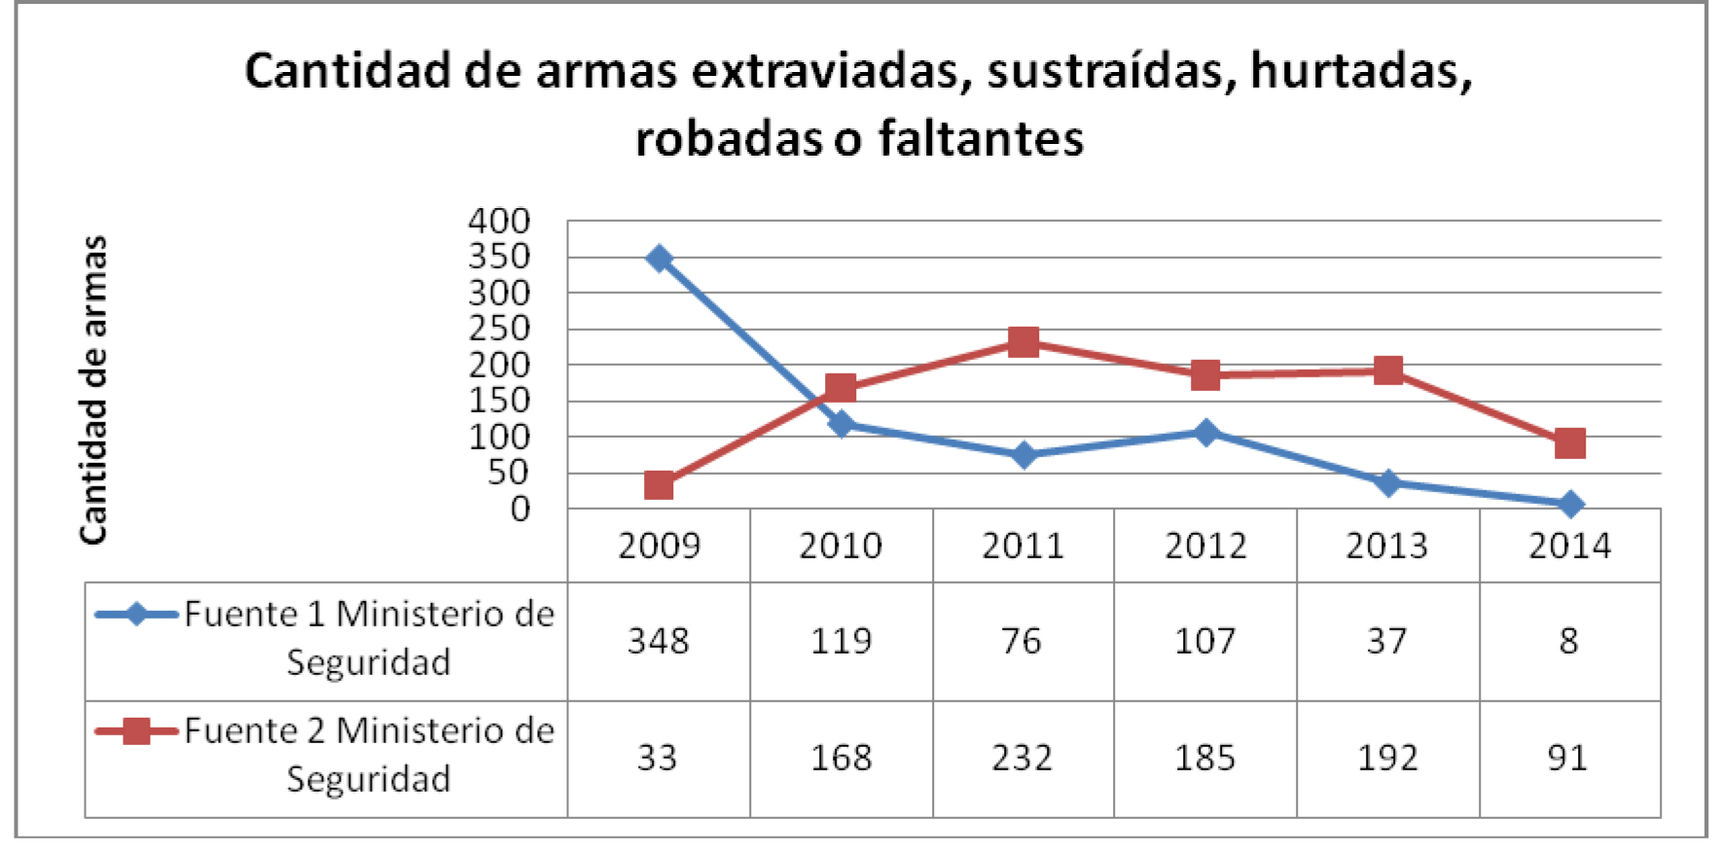
Fuente: Ministerio de Seguridad. Cuadro elaborado por el programa de Justicia y Seguridad Democrática (Comisión Provincial por la Memoria).

Si bien las cifras son preliminares y se puede inferir que la dimensión cuantitativa del problema es mayor, estos datos son un punto de partida para llamar la atención respecto de la urgencia de legislar sobre el registro y control de las armas policiales y de agentes penitenciarios. Este tipo de controles atañen no sólo a intervenciones sobre el mercado de armas sino también y, especialmente, al desarrollo de estándares de profesionalización de las fuerzas de seguridad. Esta jerarquización de la problemática debe incluir una revisión de la política provincial de capacitación y de los protocolos de uso y tenencia de las armas por parte de los funcionarios policiales. También es necesario avanzar en el examen de aquellas situaciones en las que los policías extravían o son víctimas del robo o hurto de sus armas, y de las políticas institucionales que se despliegan cuando esto sucede. No se trata exclusivamente de la pérdida de recursos públicos de valor, sino también de la puesta en circulación en el mercado ilegal de armas que podrían incrementar la violencia y agudizar las consecuencias de los conflictos. Profundizar en el análisis de las situaciones y circunstancias en que se produjeron estos hechos permitirá avanzar en el desarrollo de políticas preventivas. Nuestras investigaciones han permitido identificar que las modalidades de robo y hurto a personal policial de sus armas reglamentarias acaparan casi el 80 % de los casos denunciados.
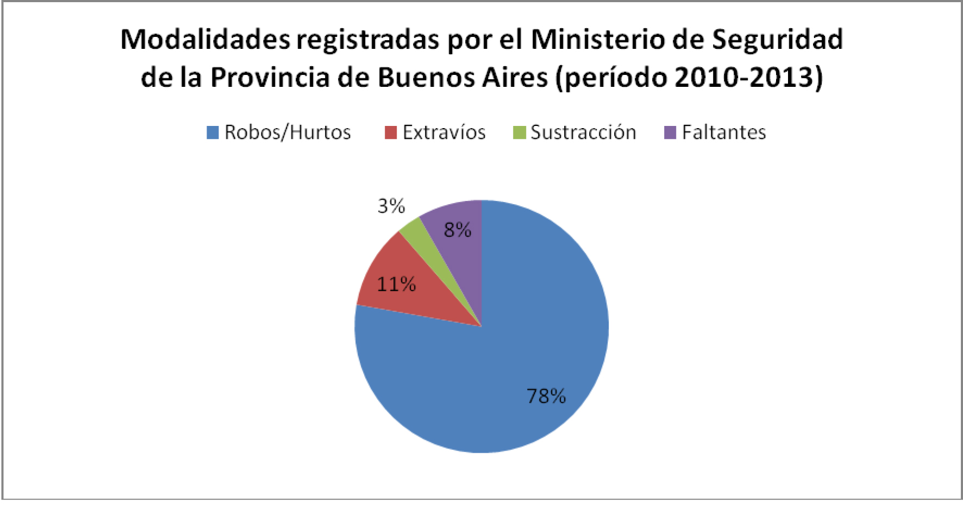
Fuente: Ministerio de Seguridad. Gráfico elaborado por el Programa Justicia y Seguridad Democrática (Comisión Provincial por la Memoria)

También se ha podido visualizar que en un 35 % del total de los casos las sustracciones o pérdidas denunciadas se produjeron en el domicilio o en el vehículo particular. Este número se redimensiona al reparar que para un 30 % de los casos no existe información sobre el lugar en que se produjo el robo o la sustracción. El perfeccionamiento de estos análisis permitirá ponderar la alta incidencia de los extravíos, robos, hurtos y sustracciones que suceden fuera del horario de trabajo y evaluar el impacto del denominado “estado policial” en la producción de la violencia armada.
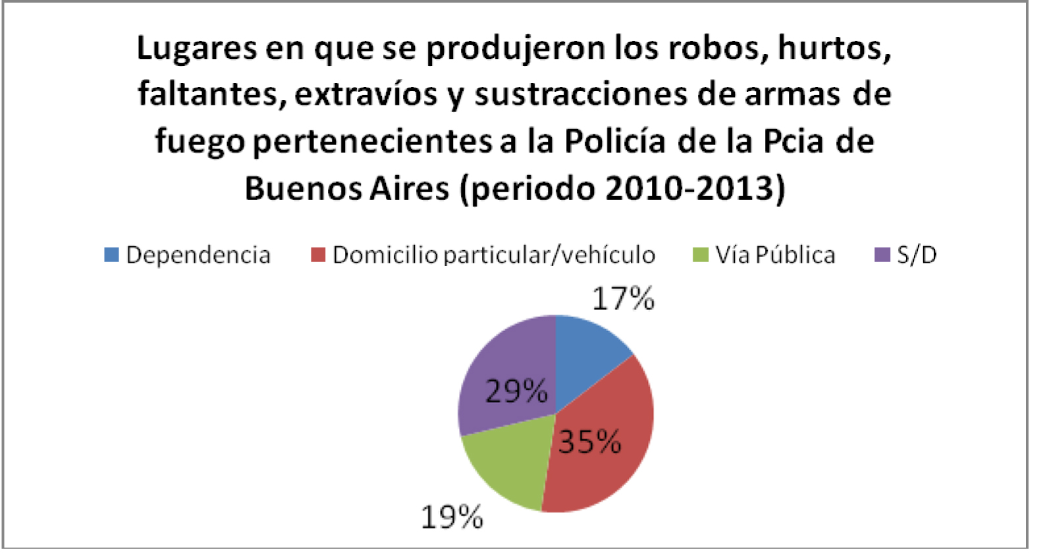
Fuente: elaboración propia del Programa Justicia y Seguridad Democrática de
la Comisión Provincial por la Memoria.

El siguiente cuadro se circunscribe al análisis de los robos y hurtos de armas de fuego a agentes policiales: entre los años 2010 y 2013 se contabilizan 602 casos. De ese total, 259 se produjeron en el domicilio particular y/o en vehículo, lo que representa un 43%. El restante 57% se encuentra compuesto por robos o hurtos en dependencias policiales, vía pública y aquellos hechos de los que no se cuentan datos en relación al lugar del ilícito.
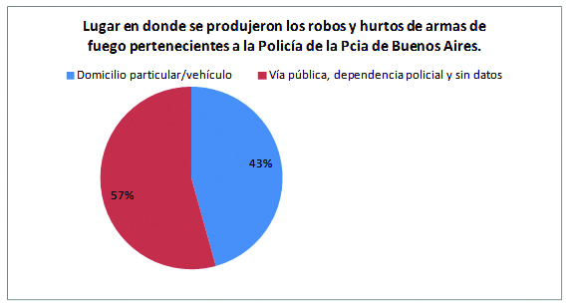
Fuente: Ministerio de Seguridad. Gráfico elaborado por el Programa Justicia y Seguridad Democrática (Comisión Provincial por la Memoria).

Un elemento de particular interés es el relacionado con la sustracción o pérdida de armas guardadas en dependencias policiales. Nuevamente, los números y registros consultados son fragmentarios e insuficientes, ya que existen denuncias sobre “hechos” que no individualizan la cantidad de armas robadas o perdidas. La investigación de las circunstancias en que se produjeron estos eventos –junto con la revisión de la normativa existente sobre el registro, la custodia, el control, compra y uso de las armas en poder de las fuerzas de seguridad y otras dependencias estatales– constituye una medida preliminar pero indispensable para el desarrollo de una política de estado en la materia.

II. Portación y uso de armas de fuego por parte de funcionarios públicos

Es urgente avanzar en el monitoreo de la formación y capacitación de los agentes policiales y de otras fuerzas de seguridad en materia de uso de armas de fuego. En esa línea, se deben actualizar, revisar y efectivizar los protocolos de usos de armas. Más que la formación teórica interesa el desarrollo de habilidades y criterios prácticos en los cuales se priorice la vida humana y la integridad física de las personas involucradas. Debe discutirse amplia y pluralmente la vigencia del llamado “estado policial”, en el marco del cual “el personal policial, por imperativo legal debe defender, aun cuando vistiera de civil y se encontrara franco de servicio, las personas y los bienes de los integrantes de la sociedad, está obligado a portar el arma en todo tiempo y lugar”. Según una investigación realizada por el Observatorio de Políticas de Seguridad de la provincia de Buenos Aires (Comisión por la Memoria, Facultad de Humanidades y Ciencias de la Educación de la UNLP), la mayoría de las muertes provocadas por funcionarios policiales se desencadenan fuera del horario de trabajo. Una muestra de casos correspondientes al Conurbano destaca que el 70 % de estas muertes se produjeron en “franco de servicio”. En estos casos y en el marco del estado policial, los policías utilizan las armas reglamentarias para gestionar conflictos privados o responder a situaciones de victimización por robos. En modo alguno se trata de operativos institucionales, y se destaca el uso desproporcionado de las armas de fuego por parte de los policías que expresa una escasa valoración de la vida. Por ejemplo, en una muestra de causas correspondientes al Departamento Judicial San Martín identificamos que los funcionarios policiales dispararon 66 tiros de los cuales 33 impactaron en las víctimas, quienes sólo efectuaron 10 disparos. Los números son elocuentes pero deben poder ser leídos en forma articulada con otros indicadores: la mayoría de las víctimas no dispararon, las zonas del cuerpo donde se efectuaron los disparos configuran escenas de huida y no de agresión, el contexto general del disparo, entre otros. Los avances cualitativos de la investigación confirman la desproporción entre los disparos realizados y la búsqueda de preservar la propia vida o la de terceros.
Lejos de revisar este esquema, la sanción por decreto de las policías locales implicó el reforzamiento de este esquema, obturándose la discusión sobre la especificidad y pertinencia del denominado estado policial que implica la portación de armas durante las 24 horas del día, los 365 días del año, en una nueva fuerza policial cuyos objetivos son la prevención y la idea de “proximidad con la ciudadanía”. A la luz de los graves hechos ocurridos durante los escasos meses de implementación de estas policías es imprescindible re-discutir la función y el sentido del uso de armas en una denominada policía de proximidad y prevención: ¿es necesaria la inscripción de esta fuerza en un esquema de “estado policial” con la tenencia de las armas reglamentarias durante 24 horas? Por todo esto, es necesario revisar el decreto de creación de estas policías y discutir la normativa sobre uso de armas de las policías locales. Además de la puntualización en el uso de armas de fuego de la Policía de la provincia de Buenos Aires en general y de las policías locales en particular, es necesario avanzar en la revisión de las políticas de uso, tenencia y custodia de armas en el Servicio Penitenciario Bonaerense, ya que las exigencias de su tarea no conlleva la utilización de armas de fuego, salvos en algunos casos excepcionales.

III. Armas en custodia judicial: destrucción e implementación de depósitos seguros
Incidir en el mercado ilegal de armas reduciendo la cantidad de armas circulantes disponibles y dificultando su acceso constituye uno de los principales desafíos de la política pública en la materia. Para limitar el desvío (por robos o actos de corrupción) de las armas secuestradas en el marco de la investigación de delitos, es urgente avanzar en la implementación de los controles establecidos en la ley nacional 25.938 (a la que la Provincia adhirió mediante la ley 13.852), que proporciona herramientas concretas para el registro, control de la custodia y destrucción de las armas ilegales. También el artículo 6 de la ley provincial 14.657 establece la necesidad de inventariar todas las armas en condiciones de ser destruidas. Es decir, se trata de previsiones que la Provincia ya ha incorporado a su marco normativo y que deben ser plenamente desarrolladas. Recientemente se inauguró en San Martín, provincia de Buenos Aires, un depósito seguro especialmente diseñado para la custodia de armas incautadas y secuestradas en el marco de investigaciones judiciales por parte del RENAR. Esta auspiciosa noticia, que permitirá controlar las armas que se secuestren con posterioridad a la implementación del registro, no reemplaza la necesidad de auditar con urgencia las armas, municiones y materiales controlados actualmente en depósitos judiciales. La destrucción de armas secuestradas e incautadas sin registro y adecuado control no es capaz de garantizar el desvío de armas al mercado ilegal. En esta línea los incumplimientos son variados:
1) Ley nacional 26.216 de desarme voluntario, sancionada en el año 2006, que establece que las fuerzas armadas, de seguridad y la Policía Federal argentina deberán informar trimestralmente al Congreso de la Nación sobre las armas de fuego, municiones y demás materiales controlados que hayan sido perdidos o desviados; además, se indica que estos informes deberán ser públicos. Desde la CPM hemos realizado distintas gestiones con la comisión de Seguridad Interior y Narcotráfico del Senado, con la Presidencia y con la comisión de Seguridad de la Cámara de Diputados y nos han comunicado que no reciben esta información. Es necesario clarificar esta cuestión y diseñar mecanismos de control para su cumplimiento efectivo. Incluir esta obligación en el marco normativo provincial y avanzar en el diseño de registros a nivel federal son metas a alcanzar en el mediano plazo.

2) También se incumple la obligación establecida en la misma ley que prescribe que todas las jurisdicciones están obligadas a proporcionar información detallada acerca de las armas secuestradas bajo su jurisdicción (número de serie, personas involucradas y lugar del depósito).

3) Asimismo, consideramos importante establecer un procedimiento similar al de la ley 26.216, que obligue a las fuerzas provinciales y/o municipales a informar trimestralmente a un organismo competente sobre aquellas armas que han sido perdidas o desviadas de sus arsenales detallando las características del arma, unidad a cargo de la custodia, fecha, lugar,circunstancias y sanciones aplicadas.

IV. Otras intervenciones estatales relevantes para la prevención de la violencia armada

En este apartado queremos señalar una serie de ejes y dimensiones que deben ser tenidos en cuenta a la hora de avanzar en una política pública de prevención de la violencia armada.
Agencias privadas de seguridad. La cuestión de las agencias de seguridad privada reclama especial atención por el gran número de agentes que prestan servicios en el territorio provincial. Es necesario revisar la delegación que realiza el Estado sobre la política de compra, tenencia y uso de armas, así como sobre el conjunto de atribuciones de estas entidades privadas. Hay que enfocarse en el destino de las armas en los casos en que las empresas se declaran en quiebra.

Política de adquisición de armas de fuego por parte de instituciones públicas. También es necesario revisar la política de adquisición de armas de fuego de las instituciones públicas. A modo de ejemplo: la ley nacional de armas y explosivos 20.429, y el decreto reglamentario 395/75, establece el carácter de legítimo usuario de armas de distintas instituciones estatales y privadas para “proveer a su seguridad” (en su artículo 14, inciso 8); esto ha permitido recientemente que el municipio de Merlo forme un cuerpo armado integrado por personal civil que no se encuadra en los supuestos del decreto 835/14, y que establece la creación de las unidades de prevención local contradiciendo lo establecido por el artículo 114 de la Constitución de la provincia de Buenos Aires y la ley12.154.

Violencia de género. Desde distintos ámbitos e instituciones se ha señalado el problema de la falta de coordinación entre instituciones y agencias de los distintos poderes del Estado en los casos de denuncias vinculadas a violencia de género y familiar. La posibilidad de retirar las armas de fuego de aquellas situaciones de violencia, constituye una intervención que no resuelve este tipo de conflictos pero puede operar en la minimización de los daños. Si bien existen normas que prescriben el secuestro de las armas en estos casos, son notorias las fallas en la implementación. Es importante avanzar en la conformación de un dispositivo de alerta sobre la tenencia de armas legales y/o ilegales en estas situaciones. En tal sentido, sería positivo otorgar atribuciones al juez que lleva adelante procesos de violencia familiar para comunicar al RENAR la situación (con fines ejecutivos en el caso de tenedores de armas y preventivos), y la obligación de comunicar al juez de Garantías a fin de que se libren órdenes de allanamiento para casos de denuncia de tenencia ilegal de armas. También resultaría beneficioso incluir preguntas atinentes a la presencia de armas en el hogar y/o situación de tenencia del denunciado en los protocolos de toma de denuncia en las comisarías de la mujer y otros dispositivos de atención de violencia de género.

Estudios e intervenciones sobre el mercado ilegal. El volumen del mercado ilegal de armas es de difícil cálculo y no abundan los trabajos de investigación en la materia; según los expertos, las armas ilegales duplican, al menos, la cantidad de armas legalmente registradas. (Es necesario tomar con cautela este dato ya que es un cálculo no actualizado y de difícil ponderación). A modo de ejemplo: en una encuesta realizada por el Observatorio de Políticas de Seguridad de la provincia de Buenos Aires a 600 jóvenes de 14 a 24 años de la ciudad de La Plata, se constata que un 42 % afirmó conocer a personas que tenían armas de fuego en sus hogares. En algunos sectores de la ciudad, frente a la pregunta por la presencia de armas, casi un 70 % de los jóvenes afirmaron haber visto al menos una vez armas de fuego en su barrio. Sin dudas, las distintas medidas descriptas en los puntos 2 y 3 del plan de acciones urgentes, tendientes al mejoramiento de los registros y del control de las armas en poder del Estado o bajo su custodia, constituyen herramientas centrales para avanzar en esa dirección ya que –según los especialistas– tres de las cuatro grandes fuentes que alimentan el mercado ilegal de armas son los distintos tipos de desvíos de las armas en poder del Estado. Una de ellas es el robo a arsenales de las fuerzas armadas y policiales, la segunda, el robo a depósitos judiciales o policiales, luego, el desvío ilegal realizado por funcionarios corruptos. Sin subestimar su utilidad, también consideramos necesario tomar con cautela esta descripción, teniendo en cuenta los cambios podrían haber operado en estos años y que es necesario identificar. Además, la propia dinámica de otros mercados ilegales, fundamentalmente el de drogas, parece estar generando nuevos circuitos de circulación de armas que es indispensable conocer. Avanzar en diagnósticos exhaustivos y actualizados constituye una de las prioridades.

Como veremos en las páginas siguientes, se trata de un número provisorio y mínimo ya que se contabiliza como 1 arma todos aquellos registros que dan cuenta de la falta de “armas” sin establecer la cantidad.
Según datos del Ministerio de Salud trabajados por el Observatorio de Políticas de Seguridad de la provincia de Buenos Aires. Disponible enhttp://observaseguridad.fahce.unlp.edu.ar/informes/2014-1/presentacion
Según datos del Ministerio de Justicia y Seguridad de la provincia de Buenos Aires, disponible www.mseg.gba.gov.ar/mjysseg/libros/Estadistica%20criminal%20%20Informe%20Anual%202012.pdf
En el año 2012, por iniciativa del Poder Ejecutivo, se sancionó la ley 14.434 que modificó el artículo 171 del Código Procesal Penal de la provincia de Buenos Aires, estableciendo la denegación de la excarcelación en aquellos supuestos de tenencia o de portación ilegítima de armas de fuego “cuando el imputado hubiera intentado eludir el accionar policial, evadir un operativo público de control o, de cualquier otro modo, desobedecer, resistirse o impedir el procedimiento”.
Según la Corte Suprema de Justicia de la Nación.
Departamentos judiciales San Martín y La Matanza: análisis de 20 expedientes judiciales iniciados en el año 2012.
En la ley nacional el organismo es la comisión de Seguridad de las Cámaras de Senadores y Diputados.
Superar el descontrol actualmente vigente en materia de registro de las armas de la Policía de la Provincia de Buenos Aires y agencias de seguridad, mediante la realización de una auditoría de las armas en poder del estado. Realizar una auditoría y análisis de la situación de registro y de seguridad de las armas incautadas y secuestradas en el marco de procesos judiciales.
La cuarta fuente es el robo a hogares que se encuentran armados.

